

智能车控制系统
课程设计

院系： 人工智能与自动化学院
班级： 自实1901
小组成员: U201914551李容圣泽
U201916457张皓然
指导教师：何顶新

2021年 7月 6日

目录
1.课设背景 3
2.程序框架及运作流程 4
3.技术实现的原理及算法描述 4
3.1. 图像采集与处理部分（初步计算误差） 4
3.2. 运动控制部分 5
3.2.1. PID 5
3.2.2. 速度控制与角度控制 6
4.参数整定 6
5.成员及分工 7
6.总结 7
7.附录 8
7.1 源代码： 8
7.2 PPT讲稿 12

1.课设背景
自动化学院的智能车车队实力雄厚，多次在国内各大赛事上为校争光，本课程让我们有机会领略智能车的魅力，也为我们提供了一个了解学习智能车相关知识的机会。本课程主要有关Linux系统的基本操作，以及如何在Linux系统中进行ROS机器人系统的开发，虽然比较简单，但也提供了一个较好的机会去入门相关领域。在物联网等领域蓬勃发展的今天，Linux在未来学习以及工作中都十分重要，同时，ROS作为目前最重要的机器人控制系统，如果在未来想要从事机器人相关行业的话，也是一道绝对无法迈过的坎。从这个角度来说，相较于C课设是对我们C语言学习成果的考察，智能车课设更像是为我们提供了一个学习相关领域知识的机会，这也使得本课设更注重个人独立的学习与信息获取能力，在实际完成课设的过程中，也让我们直呼：易上手而难精通。

2.程序框架及运作流程
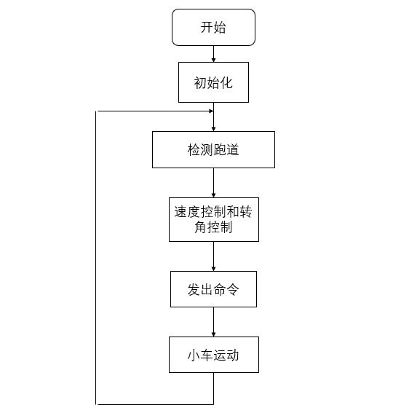
本组不涉及环岛，故而程序框图较为简单。
虽然流程简单，但本组依靠调参以及代码优化，依旧可以让小车跑出非常好的成绩。

3.技术实现的原理及算法描述

3.1. 图像采集与处理部分（初步计算误差）
首先，利用相关函数获取并储存摄像头的画面。因为原始的图像并非黑白两色，加之实际上我们只需要关注图像中白色的部分（因为跑道为白色），所以我们再将图像转化为白和非白的二值矩阵。
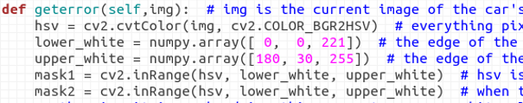
其次，整幅图像实际上只有很窄的一部分需要处理（其余都是无用的蓝色区域），于是为提高处理效率，我们显然应该对图像进行切割。选取的图像区域越多，在后期进行的分析也就可以更加精准。但是，更多的图像区域也意味着处理更加复杂。综合各种因素的考量，奉行“天下武功唯快不破”的观点，我们只选取了两个区域，一上一下，上方的区域用于预测较远处的方向变化，靠下方的区域用于处理眼下的方向控制。在实际测试的过程中，我们发现调高下方区域的权重可以显著改善小车的移动轨迹，我们分析这应该是我们定义的速度调节函数以及选取的上方区域过高造成的结果，但鉴于最终小车绕圈的速度已经可以很快，我们便没有再进行进一步的修改。
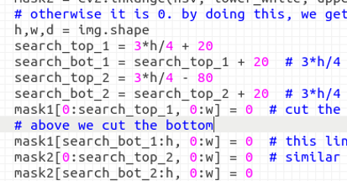
随后，计算出区域重心（白色区域的重心），再计算该重心与摄像头水平中线的距离，即可简单定量描述出小车目前方向的偏差。但这种定量是非常粗糙的，这也是我们为什么要在后期用PID对该值进行变换的原因。

3.2. 运动控制部分

3.2.1. PID
PID算法是一种非常常见的自动控制算法，P代表比例，I代表积分，D代表微分。通过调整PID的三个系数，即可获得一个较为理想，振荡较小的负反馈，从而对小车的方向进行调节。此部分主要由李容圣泽同学负责，他查阅了许多资料，并调了一个星期的参，最终找到了这组适用于我组小车控制系统的PID参数。
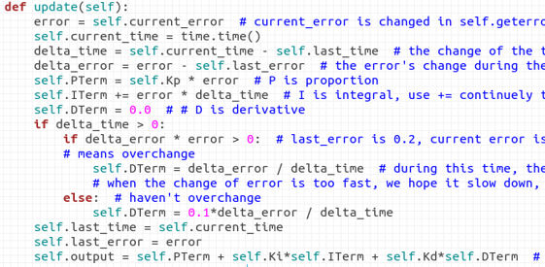

3.2.2. 速度控制与角度控制
关于角度控制，我们的解决方案非常简单。就是直接把PID中处理得到的误差传进了对应的函数，本以为还需要进行修改，但效果意外的好，唯一的缺陷是，在遇到急弯时，转向不够快，从而导致移动不流畅。但幸好我们的速度控制系统比较强大，从而避免了小车飞出赛道的惨案发生。
关于速度控制，基本的思想是：在直路时，速度要尽可能的快，而当小车将要抵达弯道，速度又要配合角度进行减速的操作。一次的线性函数显然不能满足这一要求，二次函数在实际测试的过程中表现良好，而三次则导致速度变化太快，并且次数的升高也会使处理变慢，在急转弯这种千钧一发的危难时刻，更是需要小车“快攻”，在综合考虑并且耐心调试后，我们设计出对应的速度函数。
这个速度函数的优点是如果拐弯不及，可以快速“倒车”，避免离开赛道的悲剧。缺点是最大速度由初始速度完全确定，在长直路上不能疯狂加速。
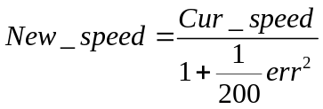

4.参数整定
关于参数最终设定的相关思路已在上文叙述，这里不再重复，仅列出相关参数的最终取值以供参考。
PID参数：
p = 0.046
i = 0.004
d = 0.0128
speed = -2.3（初始速度）
k = 0.10（计算误差时两图像区域的权重，k越小代表上方区域越不重要）
图像区域的四条边的定位：
search_top_1 = 3*h/4 + 20
search_bot_1 = search_top_1 + 20 # 3*h/4 + 40
search_top_2 = 3*h/4 - 80
search_bot_2 = search_top_2 + 20 # 3*h/4 - 60

5.成员及分工

成员 | 学号 | 分工
李容圣泽 | U201914551 | PID算法以及对应参数的调整。  速度角度调整的算法及对应参数的调整。  撰写实验报告初版。
张皓然 | U201916457 | 图像处理代码以及对应系数的选择。  偏差计算的代码以及对应参数的调整。  制作PPT。  撰写第二版实验报告。

6.总结
我们的总体思路时，取两个条带区间，进行二值化处理后取算数中心，不同区间的算数中心计算误差，得出不同的偏角，进行加权平均，近点作为主导点，远点作为预测点，得出合理的偏转角度。再根据不同区间算数中心的偏差大小，判断当前是直道还是弯道，如果是弯道对应的弯曲程度，根据这些数据给出不同的速度，以适应不同的情况。
但在实际设计的过程中，我们也遇到了不少的问题。例如，当小车跑到赛道边缘时，研究使用PID代替，但由于没有设计出合适的参数，并且把跑完全程作为设计的主要目标，所以并没有花费很多时间构思如何完成环岛。
由于开始想的比较简单，只取了两个点，以至于无法对环岛特征做出很好地描述判断，加上对于pid的研究，手撸参数和调参，浪费了大量时间，并且构思转弯时的速度改变表达式，最终虽然只用了49秒就跑完了全程（无环岛），但是却没有更深层次研究多条带取点的pid算法以及对环岛的判断。

7.附录

7.1 源代码：
#!/usr/bin/env python
#-*- coding:UTF-8 -*-
# BEGIN ALL
import rospy, cv2, cv_bridge, numpy, time
from sensor_msgs.msg import Image
from geometry_msgs.msg import Twist
class PID:
def __init__(self, P , I , D ):
self.Kp = P
self.Ki = I
self.Kd = D
self.clear()
self.bridge = cv_bridge.CvBridge()
self.image_sub = rospy.Subscriber('camera/image_raw',
Image, self.image_callback)
self.cmd_vel_pub = rospy.Publisher('/cmd_vel',
Twist, queue_size=1)
self.twist = Twist()

def clear(self):
self.current_time = time.time()
self.last_time = self.current_time
self.PTerm = 0.0
self.ITerm = 0.0
self.DTerm = 0.0
self.last_error = 0.0
self.output = 0.0

def image_callback(self, msg):
image = self.bridge.imgmsg_to_cv2(msg,desired_encoding='bgr8') # get the image, an array
self.geterror(image) # get the current_error when before change the direct(move to line 38)
self.update()
self.control()
#cv2.namedWindow("window", 1)
#cv2.imshow("window", image)
cv2.waitKey(3)

def geterror(self,img): # img is the current image of the car's camera
hsv = cv2.cvtColor(img, cv2.COLOR_BGR2HSV) # everything pixel transfer to [h,s,v],h is hue(sediao), s is saturability(baohedu), v is value(mingdu)
lower_white = numpy.array([ 0, 0, 221]) # the edge of the lowest white
upper_white = numpy.array([180, 30, 255]) # the edge of the highest white
mask1 = cv2.inRange(hsv, lower_white, upper_white) # hsv is an array like [[h,s,v],[h,s,v],[h,s,v]]
mask2 = cv2.inRange(hsv, lower_white, upper_white) # when the [h,s,v] is in the range of lower_white and higher_white, then this position of mask1 is 1
# otherwise it is 0. by doing this, we get an array white all pixels with white marked as 1, all other colors marked as 0
h,w,d = img.shape # add this line//////******///////
search_top_1 = 3*h/4 + 20
search_bot_1 = search_top_1 + 20 # 3*h/4 + 40
search_top_2 = 3*h/4 - 80
search_bot_2 = search_top_2 + 20 # 3*h/4 - 60
mask1[0:search_top_1, 0:w] = 0 # cut the array to ignore useless points. right and left is important because they are related to the path's direction.
# above we cut the bottom
mask1[search_bot_1:h, 0:w] = 0 # this line we cut the head
mask2[0:search_top_2, 0:w] = 0 # similar action, but change the range of the cut
mask2[search_bot_2:h, 0:w] = 0
# the mask1 and mask2 is like:
M1 = cv2.moments(mask1) # get the moment of mask1 and mask2(ju)
M2 = cv2.moments(mask2)
# M['mij']=Sum( array(x,y)*(x^i)*(y^j) ), visit all positions in the array
if M1['m00'] > 0 and M2['m00'] > 0 : # judge if the array exist 1, if not, the car is out of the road already
cx1 = int(M1['m10']/M1['m00']) # the core in x
cy1 = int(M1['m01']/M1['m00']) # the core in y
cx2 = int(M2['m10']/M2['m00'])
cy2 = int(M2['m01']/M2['m00'])
cv2.circle(img, (cx1, cy1), 10, (0,0,255), -1) # draw the circle in the screen, the core's position. that is mask1
cv2.circle(img, (cx2, cy2), 10, (0,0,255), -1) # similar action, for mask2
k = 0.10 # can change it to adjust
self.current_error = k*cx1+(1-k)*cx2-w/2 # w/2 is the center of the pic
else: # if the car is out of the road
err = self.last_error
self.clear()
self.current_error = err

def update(self):
error = self.current_error # current_error is changed in self.geterror
self.current_time = time.time()
delta_time = self.current_time - self.last_time # the change of the time
delta_error = error - self.last_error # the error's change during the time
self.PTerm = self.Kp * error # P is proportion
self.ITerm += error * delta_time # I is integral, use += continuely to immitate integral
self.DTerm = 0.0 # # D is derivative
if delta_time > 0:
if delta_error * error > 0: # last_error is 0.2, current error is 0.1, then delta<0,
# means overchange
self.DTerm = delta_error / delta_time # during this time, the speed of the change of the error, the slope of error
# when the change of error is too fast, we hope it slow down, when too slow, make it faster
else: # haven't overchange
self.DTerm = 0.1*delta_error / delta_time
self.last_time = self.current_time
self.last_error = error
self.output = self.PTerm + self.Ki*self.ITerm + self.Kd*self.DTerm # use output as the final value to control the car

def control(self):
err = self.output
self.twist.linear.x = speed / ( 1 + err**2 / 200) # speed in x axis, just the speed
self.twist.angular.z = float(err) # speed of the change of the angular of the car, just the speed to change the direction
self.cmd_vel_pub.publish(self.twist) # send it

p = 0.046
i = 0.004
d = 0.0128
speed = -2.3
# (w,h) = [1280,720]

rospy.init_node('follower') # start
follower = PID(p,i,d)
rospy.spin()
# END ALL

7.2 PPT讲稿：
